KẾ HOẠCH BÀI DẠY
TIẾT 29. ÔN BÀI HÁT: MIỀN QUÊ EM
THƯỜNG THỨC ÂM NHẠC: GIỚI THIỆU KÈN TRUMPET

I. Yêu cầu cần đạt
1. Kiến thức
- HS hát đúng giai điệu, thuộc lời ca bài Miền quê em, nhớ tên tác giả bài nghe nhạc.
- Biết thêm được nhạc cụ kèn Trôm-pét.
- Nhớ tên chủ đề đang học.
2. Năng lực:
+ Năng lực âm nhạc (Năng lực đặc thù)
- Hát và thể hiện được tính chất vui nhịp nhàng của bài hát Miền quê em.
- Bước đầu cảm nhận được âm sắc của kèn trộm pét. Biết mô tả hình dáng, âm sắc và cách sử dụng kèn trôm – pét.
- Biết thể hiện cảm xúc khi nghe bản nhạc.
- Biết chia sẻ ý kiến, lắng nghe và hợp tác cùng bạn khi tham gia làm việc nhóm.
+ Năng lực chung
- Biết phối hợp, lắng nghe và chia sẻ cùng bạn khi làm việc nhóm.
- Chủ động tham gia các hoạt động trong lớp.
- Tự đánh giá và đánh giá đồng đẳng.
3. Phẩm chất
- Yêu quý thiên nhiên. Có ý thức giữ gìn và bảo vệ môi tường sạch đẹp.
- Yêu thích môn âm nhạc
II. Đồ dung dạy - học:
- Nhạc cụ: đàn, thanh phách, loa.
- Bài giảng ĐT.
III. Các hoạt động dạy - học chủ yếu:
Hoạt động của GV | Hoạt động của HS
1. Khởi động: (4-5’)
- Gv cho hs nghe 1 đoạn giai điệu bài hát: Miền quê em.  ? Đó là giai điệu của bài hát nào đã học?  - Gv yêu cầu cả lớp hát kết hợp VĐ phụ họa để khởi động giọng.  - GV nhận xét, dẫn vào bài học. | - Lắng nghe và TLCH.  - Khởi động giọng.  - Nhắc lại tựa bài.
2. Luyện tập (14-15’)
Ôn bài hát : Miền quê em  - GV cho HS hát ôn bài hát với các hình thức để các em thuộc bài hát.  - Ôn hát kết hợp vỗ tay theo phách các hình thức  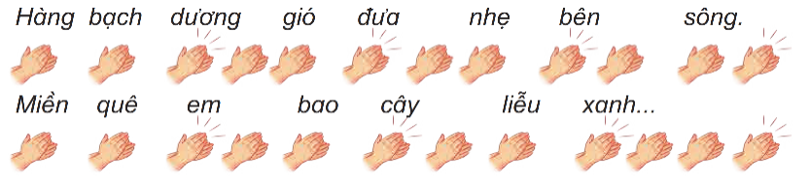  - Ôn hát nối tiếp và hòa giọng theo hình thức song ca và tốp ca  - YC HS hát kết hợp vận động phụ hoạ.  - GV cùng HSNX, đánh giá, tuyên dương. | - Lắng nghe những chú ý hát thêm với các hình thức.  - Thực hiện theo HDGV  - Thực hiện theo HDGV  - Tập biểu diễn.  - NX bạn.
3. Hình thành kiến thức:
a. Giới thiệu kèn trum – pét: 7-8’  - GV yêu cầu HS tự tìm hiểu trong SGK theo nhóm/ cặp đôi.  - HS quan sát hình dáng và cách sử dụng của kèn trộm – pét.  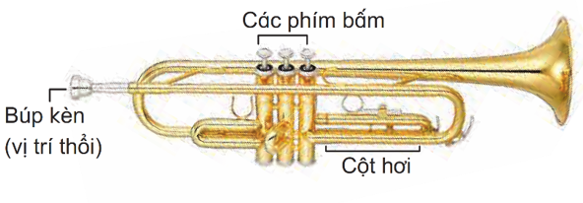  - HS thảo luận nhóm và trình bày miệng hoặc viết ra giấy những ý kiến của nhóm sau khi tìm hiểu  (SGK trang 60)  - GV chốt kiến thức: Kèn trộm – pét là nhạc cụ hơi, thuộc bộ kèn đồng (làm bằng đồng). Âm thanh của kèn trôm – pét cao, sáng. Khi chơi, người nhạc công đặt hai môi vào búp kèn, đồng thời kéo căng hai môi, hít hơi và thổi như thổi hạt bụi. Nếu muốn âm thanh ngân dài thì người chơi phải giữ hơi thật lâu và ngược lại với âm thanh ngắn thì người chơi dùng lưỡi để bật từng âm cho chắc.  - GV chiếu video có minh họa biểu diễn kèn trôm – pét ( lựa chọn một video clip ngắn hòa tấu kèn trộm – pét ).  - GV đặt câu hỏi gợi mở: Âm sắc của kèn trôm – pét cao hay thấp? Âm thanh của kèn trộm – pét nghe có vang không? | - Thực hiện theo HDGV.  - Thực hiện theo HDGV.  - Thực hiện theo HDGV.  - Lắng nghe, ghi nhớ.  - Theo dõi, xem cách thổi, cảm nhận âm sắc.  - 2,3 HS trả lời theo cảm nhận, kiến thức(Âm sắc của kèn trộm – pét cao, mạnh mẽ, tươi vui, rộn ràng)
b. Nghe nhạc: Khúc nhạc mở đầu (u-ve-tu-re): 8-9’  - Giới thiệu tác phẩm: U – ve – tu – re (Khúc nhạc mở đầu) của vở nhạc kịch (opera) có tên Uy-i-am Theo (Gullaume Tell) của nhạc sĩ Gio-a-chi-no Rô – xi – ni (Gioachino Rossini – người Ý). Phần nghe này nằm ở đoạn cuối của Khúc nhạc mở đầu trong vở nhạc kịch.  - GV cho HS nghe nhạc.  - YC HS nêu cảm nhận.  *Trò chơi: Thử nhạc công.  - GVYCHS tự lựa chọn nhóm, mỗi học sinh trong nhóm đảm nhận một nhạc cụ và đóng vai làm nhạc công trong dàn nhạc hoặc nghệ sĩ đang biểu diễn. Mỗi nhóm thể hiện theo cách sáng tạo riêng .  - YCHS nghe và vận động theo nhịp điệu của bản nhạc.  - GVnhận xét.  - GV đánh giá và tổng kết tiết học: động viên học sinh tích cực tham gia các hoạt động tập thể. | - Lắng nghe, ghi nhớ.  - Lắng nghe,.  - 2,3 HS nêu cảm nhận (Vui tươi, hơi nhanh)  - Thực hiện theo HDGV.  - Nghe và vận động theo nhịp điệu của bản nhạc.  - Lắng nghe, ghi nhớ, thực hiện.

